FORMATO EIA-FEA-007
INFORME TÉCNICO DE INSPECCIÓN AL SITIO DE DESARROLLO DEL PROYECTO

Proyecto: | PROYECTO RESIDENCIAL VILLA CAMPO ALEGRE
Categoría: | I
Promotor: | LICINIO RODRIGUEZ HIDALGO
Representante Legal: | -----------------------
Ubicación: | SE UBICARÁ VISTA ALEGRE, CORREGIMIENTO UNIÓN DEL NORTE, DISTRITO DE MONTIJO, PROVINCIA DE VERAGUAS.
Expediente No.: | DRVE-I-F-038-2019
Fecha de la inspección: | 16 DE SEPTIEMBRE DE 2019
Fecha del Informe: | 25 DE SEPTIEMBRE DE 2019
Participantes | Nombre | Cargo | Institución
Participantes | LURY DUARTE | EVALUADORA DE Es.I.A | Mi AMBIENTE
Participantes | HÉCTOR URRIOLA | TÉCNICO LA SECCIÓN DE EVALUACIÓN DE Es.I.A. | Mi AMBIENTE
Participantes | JORGE NÚÑEZ | TÉCNICO AGENCIA DE MONTIJO | Mi AMBIENTE
Participantes | INRVIN MENDOZA | UNIDAD AMBIENTAL SECTORIAL - | MINSA
Participantes | LICINIO RODRÍGUEZ | PROMOTOR | PROMOTOR

- OBJETIVOS:

Objetivo general:

- Parcelar, servir y construir viviendas en una superficie de 25,014.11metros cuadrados, en la finca con el código de ubicación 9512, Folio Real N°: 30309119 con una superficie de 4 Has.+ 7,248 m² + .84 dm², los lotes serán divididos cada uno con una superficie mínima de 800 m2, brindando los servicios básicos necesarios para la vivencia de seres humanos.

Objetivos Específicos:

Construir 22 viviendas en cada lote cuya área tendrá un mínimo de 800 metros cuadrados, cumpliendo con la norma de desarrollo urbano RR – E (Residencial Especial).
- Aprovechar el uso de suelo de la zona.
- Cumplir con los requerimientos ambientales exigidos por Ley.
- Contribuir con el desarrollo urbano de Montijo y sus alrededores.
- Recibir una rentabilidad económica mediante el comercio del producto, generando a la vez empleo a diversas personas.

DESCRIPCIÓN GENERAL DEL PROYECTO:

- DESARROLLO DE LA INSPECCIÓN TÉCNICA:

El presente proyecto consiste en la construcción de un Residencial en un globo de terreno de 4 Has + 7,248 metros cuadrados + 84 decímetros cuadrados, el cual se pretende desarrollar cumpliendo con las Normas de Desarrollo Urbano Residencial de Baja Densidad RR - E, cuyas especificaciones establecen un densidad neta de hasta 225 personas por hectárea. El área mínima del lote es de 200 metros cuadrados de carácter familiar y 300 metros cuadrados si es de carácter bi-familiar. El fondo mínimo del lote es libre y el frente mínimo de lote debe ser 15 metros para viviendas de carácter familiar.

Las vías públicas tendrán un área de 16,525.59 metros cuadrados, representando el 18.229% del área total del proyecto. Para el presente proyecto se habilitarán 22 lotes, que el promotor decidió tengan un área mínima que serán 800 metros cuadrados. Por la topografía plana del terreno los trabajos de nivelación serán mínimos por lo que se utilizará una retro excavadora y un tractor D4.

El área útil de 22 lotes es de 18,533.86, metros cuadrados, representando estos el 74.09% del área total del proyecto. El Área de Parque, tendrá una superficie de 1,601.60 m², representando esta un 6.04% del área total del proyecto, Área de calle 4,878.65 metros cuadrados representando este un 19.50%. Se construirán viviendas según la demanda en el mercado, ya sea unifamiliares o bifamiliares y casas en hileras. Estas serán de bloques de cemento de 4” y 6”; fundaciones de hormigón dosificado; piso de baldosas o similares, ventanas de persianas o tipo francesa, puertas de madera, paredes repelladas y pintadas, techos con carriolas de metal y zinc galvanizado canal ondulado. Estas casas tendrán dos a tres cuartos, uno o dos sanitarios, lavandería, baños, cocina y terraza. El tratamiento de las aguas servidas será a través de Tanque Sépticos individual. Los tanques sépticos deberán contar con las especificaciones según las normas establecidas por el Ministerio de Salud. El quipo requerido es retroexcavadora y Motoniveladora, etc.

- Ambiente Físico:
Este aspecto se fundamenta en las características físicas del sitio donde se desarrollará el proyecto, antes del inicio de los trabajos, como también su interacción con el medio circundante al mismo.

Caracterización del suelo:
Los suelos donde se desarrollara el proyecto son poco profundos, color marrón claro, bien drenados, contenido de materia orgánica muy baja, fertilidad natural baja y pH ácido. Este suelo puede catalogarse como de textura fina en los primeros horizontes, con material semi-consolidado en los horizontes inferiores (a unos 1.5 m de profundidad).

Descripción del uso de suelo:
El suelo del área donde se levantarán las infraestructuras fue utilizado por más de 50 años como área de ganadería. Hace unos 5 años se dejó esta actividad dado el crecimiento urbano en la zona. Actualmente existen pastos e hierbas nativas y tres árboles dispersos de Guásimo (Guazuma ulmifolia). Adyacente al terreno hay infraestructuras como 8 viviendas desde hace más en de 10 años y se está desarrollando otros proyectos Residenciales. Es decir que cerca al el sitio del proyecto se realizan actividades humanas/comerciales/educativas desde hace tiempo, por lo que esta propuesta de urbanismo es compatible con el uso de suelo actual y futuro.

Deslinde de propiedad:
El proyecto se desarrollará en la Finca con el código de ubicación Nº 9512, Folio Real: 30309119, Esta Finca se ubica según certificado del Registro Público de Panamá, en el lugar conocido como Vista Alegre, corregimiento Unión del Norte, distrito de Montijo, provincia de Veraguas, cuyo propietario es el señor LICINIO RODRIGUEZ HIDALGO. La finca posee una superficie total de 4 hectáreas más 7,248 metros cuadrados 84 dm2. Los linderos generales actuales del sito del proyecto son:

Norte: Resto del Folio: 1038, Código 9501, propiedad de Agro ganadera Roli, S.A.
Sur: Folio: 2946, código 9501, propiedad de Antonio González Hidalgo.
Este: Resto del Folio 1038, código 9501, propiedad de Agro ganadera Roli, S.A.
Oeste: Carretera nacional a Montijo – Santiago 30 metros con 00 centímetros Ancho.

Topografía:
El área en estudio presenta un tipo de terreno con topografía plana y con un grado de pendiente leve 2 % por lo que se deberá realizar una pequeña nivelación y adecuación del terreno para la construcción de las vías y la distribución de los lotes.

Clima:
La ubicación corresponde a una zona continental, ubicado en el lugar Vista Alegre, corregimiento Unión del Norte, región central de la provincia de Veraguas. Según la clasificación Köppen, el Clima predominante para la región donde se desarrollará el proyecto se define como Húmedo Tropical (Ami), donde el mes más caliente es abril y el mes más fresco es enero. Según la clasificación del Dr. L. R. Holdridge, la zona de vida se clasifica como Bosque Húmedo Tropical (B.H.T). Para definir y establecer los regímenes de precipitación pluvial y otros indicadores físicos, se tomó la estación meteorológica más cercana al sitio donde se edificará, la cual es La Estación Meteorológica Tipo A, Ubicada en Santiago, Veraguas.

Hidrología:
El sitio del proyecto está dentro de La Cuenca correspondiente al Río San Pedro (Nº114). Dentro el área del proyecto no hay cursos de agua permanentes.

Calidad de agua superficial:
En él sitio donde se construirán las infraestructuras no existen cursos de agua permanentes solo estacional o en tiempo de lluvia, por lo que este recurso no se verá influenciado. Aspecto importante es que la topografía propicia un buen drenaje de las aguas superficiales. Dado que no existen flujos de aguas superficiales dentro del área del proyecto, no se requirió de muestras de agua para su análisis.

Calidad de Aire: La calidad del aire es normal y optimas dado el espacio abierto.

Ruidos:
No existen ruidos o vibraciones que sobrepasen los niveles normales máximos establecidos. Los sonidos más frecuentes provienen de los autos que circulan a través de la calle nacional la cual pasa frente al proyecto que se dirigen a la comunidad de Montijo - Santiago.

Olores:
No se percibieron olores que impliquen perturbación en este componente. Los olores son normales según el estudio realizado.

Ambiente Biológico:
La metodología para el reconocimiento de La Flora y Fauna se basó en inspección de campo, recorriendo a pie todo el sitio del proyecto anotando las especies más representativas observadas; las mismas se apuntaron en libreta. En referencia a la parte botánica, debido a que se trata de un área urbana de asentamiento humano, la flora en el sitio de desarrollo del proyecto es escasa y corresponde especialmente a hierbas. A continuación los aspectos principales del medio ambiente biótico de la zona:

Características de la Flora:
La mayor parte del área esta intervenida por lo que la flora dentro del área del proyecto corresponde en gran parte Pasto mejorado y hiervas nativas y exóticas, predominando la Faragua (Hyparrhenia rufa), la Sirvulaca (Bidens pilosa); Escobilla (Sida rhombifolia); Dormidera (Mimosa púdica) y Pata de Gallina (Eleusine indica). Existiendo en menor cantidad esta la Paja Peluda (Rottboellia cochinchinensis).

Especies Indicadoras: Las especies de flora indicadoras corresponden a los pastos e hierbas nativas, como son la Faragua (Hyparrhenia rufa), la Sirvulaca (Bidens pilosa); Escobilla (Sida rhombifolia); Dormidera (Mimosa púdica). La predominancia de estas especies indica el de uso de suelo en pasto y el grado de intervención antrópicas en el terreno, lo cual se dio permanentemente a través de los años. Gran parte del terreno está sin cubierta vegetal.

Inventario Forestal:

- Procedimiento: Se recorre toda el área del proyecto obteniendo la especie de árbol, la altura y el diámetro de pecho (1.30 m) de cada uno, cuando era mayor de 15 cm. En referencia al proyecto no existen árboles que inventariar.

b). Instrumentos Utilizados: Cinta diamétrica, hipsómetro, cinta reflexiva, libreta de apuntes y cinta métrica de 30 metros.

c). Inventario: no existen árboles dentro del área en donde se desarrollará el proyecto residencial.

Características de la Fauna:

Fauna indicadora: Está caracterizada por aquellas que deambulan por el terreno en el día y duermen en otros lugares apartados en la noche, aunque pueden quedarse algunas en el sitio directo. Este es el caso de las aves observadas en el sitio las cuales tienen presencia generalmente en el día. Los reptiles son más permanentes y se vieron dos especies, mientras que otras dos especies fueron reportadas. Los mamíferos que se mencionan son de referencia bibliográfica y de los vecinos locales quienes mencionan que los han visto por el sitio de estudio. A continuación los cuadros respectivos:

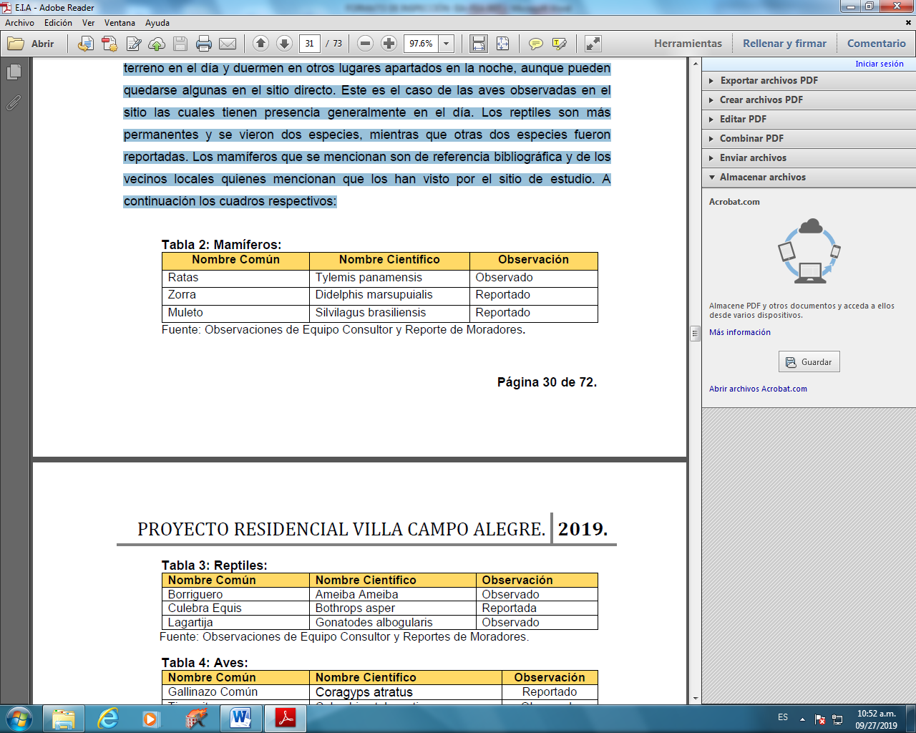

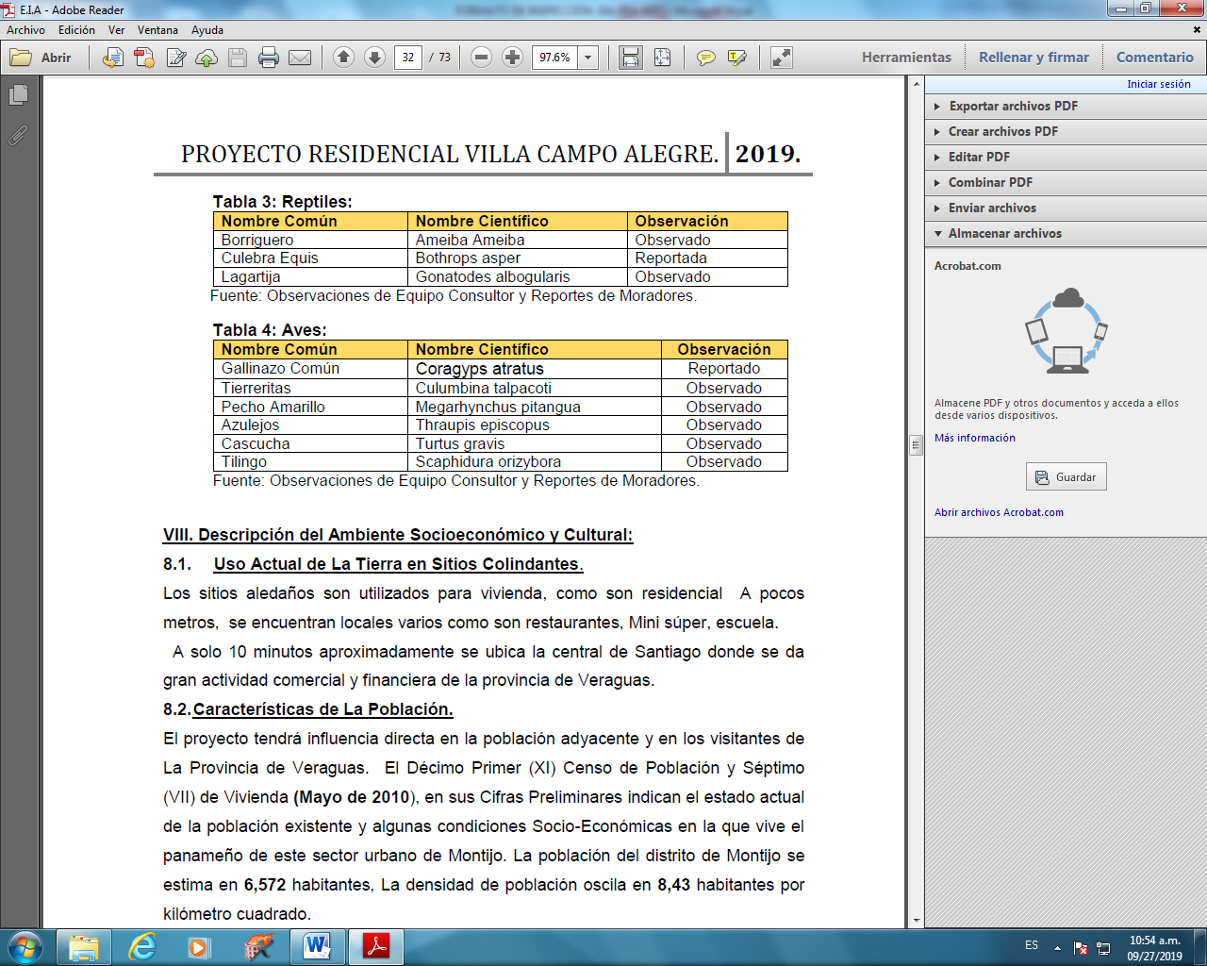

Ambiente Socioeconómico y Cultural:

Uso Actual de La Tierra en Sitios Colindantes.

Los sitios aledaños son utilizados para vivienda, como son residencial A pocos metros, se encuentran locales varios como son restaurantes, Mini súper, escuela.
A solo 10 minutos aproximadamente se ubica la central de Santiago donde se da gran actividad comercial y financiera de la provincia de Veraguas.

Características de La Población.

El proyecto tendrá influencia directa en la población adyacente y en los visitantes de La Provincia de Veraguas. El Décimo Primer (XI) Censo de Población y Séptimo (VII) de Vivienda (Mayo de 2010), en sus Cifras Preliminares indican el estado actual de la población existente y algunas condiciones Socio-Económicas en la que vive el panameño de este sector urbano de Montijo. La población del distrito de Montijo se estima en 6,572 habitantes, La densidad de población oscila en 8,43 habitantes por kilómetro cuadrado.

Uso actual de la tierra en sitios colindantes:

La zona de los alrededores del área donde se desarrollará la obra, comprende una zona poblada. Se aprecian en el sector pequeño comercios, calles pavimentadas, centros educativos próximos, etc.

Percepción local sobre el proyecto, obra o actividad.

En cuanto a la forma como fue involucrada la ciudadanía para el desarrollo del proyecto propuesto, la misma fue consultada de la siguiente forma:

Reunión Informativa: Se conversó con las personas que viven cercanas del sitio del Proyecto, principalmente a las familias que viven a pocos metros, quienes se mostraron de acuerdo con el proyecto.

Encuestas:

“Considerando que el sitio donde se implementará el proyecto, está en crecimiento donde hay residencias, se encuesto a las personas en sus viviendas y a las personas que caminaban en las adyacencias del mismo. La misma se realizó el día 02 de Agosto de 2019, en horas de la mañana.
La aplicación de encuesta se dio cerca al sitio del proyecto (viviendas cercanas), lográndose obtener que las personas expresaran sus expectativas sobre el proyecto y los pro y contra del sitio donde se ejecutará. En un tiempo de tres horas se informó y se encuesto en las inmediaciones y se les expuso sobre el lugar y el tipo de obra que se construiría: Se encuestaron 15 ciudadanos, de los cuales todos contestaron. Se obtuvieron las siguientes impresiones, con respecto a una sola pregunta:

PREGUNTA: en el lugar que le indicamos el señor LICINIO RODRIGUEZ HIDALGO, ejecutara el proyecto Tipo Urbanístico, denominado “PROYECTO RESIDENCIAL VILLA CAMPO ALEGRE”, que contempla la parcelación y construcción de 22 viviendas unifamiliares en una superficie de 25,014.11 metros cuadrados, dentro de la finca con el código de ubicación N° 9512, Folio Real N° 30309119, ubicada en el lugar de Vista Alegre, corregimiento Unión del Norte, distrito de Montijo, Provincia de Veraguas, en un tiempo estimado de 24 meses, 2 (dos años). Los potenciales impactos ambientales esperados que se derivan de esta actividad son: Potencial afectación a los vecinos por la generación de polvo en las inmediaciones del proyecto; potencial contaminación del ambiente circundante por la producción de basura en la operación del proyecto; molestias a los vecinos en los sitios adyacentes, debido al aumento de ruidos por las herramientas y equipos. En base a lo descrito del proyecto, se formuló al encuestado la siguiente pregunta: ¿Según su opinión o parecer, de qué manera dicho proyecto lo puede beneficiar, molestar o perjudicar?
Respuesta: El 100% de los 15 a los que se aplicó encuesta sostuvieron que según su parecer no los perjudica en nada. Señalaron algunos, que debían hacer un buen diseño y cumplir con todas las medidas y requisitos necesarios. Manifestaron que consideraban que era beneficio para la zona, ya que contribuía con el desarrollo urbanístico del sector de Montijo.

Conclusión del Equipo Consultor:

Existe percepción de aceptabilidad del proyecto por parte de la comunidad o de los vecinos adyacentes. Deben considerarse varios aspectos para interactuar de manera positiva como son:

- Practicar todas las medidas de conservación y protección del ambiente.
- Presentar ante el Ministerio de Ambiente el diseño y especificaciones del Tanque Séptico debidamente aprobado por SALUD.
- Calcular y diseñar en forma adecuada el suministro de agua potable, considerando que se establecieron dos pozos profundos para tales fines y un tanque de Reserva de agua de 10,000 galones.
- Debe hacerse un diseño efectivo de los sistemas de drenajes pluviales Brindar oportunidad de empleo en los trabajos que se realicen en el proyecto a las personas de la comunidad.
- Mantener contacto con las Autoridades Locales.
- Informar a los vecinos de cualquiera situación que se presente con respecto a cada actividad que conlleve el proyecto.

Sitios históricos, arqueológicos y culturales declarados

El terreno objeto de proyecto está ubicado en un sector de Vista Alegre vía hacia el Distrito de Montijo y ha sido intervenido mecánicamente, al pasar de los años en la siembra de pasto mejorado en la activad de ceba y cría de ganado vacuno, el asentamiento humano está en aumento ya que existen muchas viviendas y otras que se encuentran en construcción cercanas al proyecto. Las construcciones ya existentes implican que a la fecha no se han dado vestigios como vasijas, piezas de arcilla, orfebrería u otros, que indiquen la presencia de un sitio con valor Arqueológico y/o Antropológico, en el área. Cerca al sitio donde se pretende realizar el proyecto existen residenciales, muchas otras viviendas, ya existentes y otras en etapas de construcción.

Según las investigaciones no se han encontrado vestigios arqueológicos de ninguna índole. A la vez durante la elaboración del Estudio de Impacto Ambiental, se investigó en las instancias gubernamentales responsables del Patrimonio Histórico, Arqueológico y Antropológico y no existen registros oficiales de sitios con valor histórico, arqueológico y antropológico en la zona de estudio, ni en las áreas contiguas adyacentes. Basados en dichas pruebas y hechos, y considerando los escenarios comparados se concluye que no existen indicios de la presencia de valores arqueológicos y menos antropológicos o culturales en el sitio del proyecto. Hasta la fecha en gran parte del área se encuentra intervenida con la siembra de Pasto Mejorado.

Descripción del paisaje

El paisaje dentro del proyecto está compuesto por tierras intervenidas mecánicamente y en otra porción con hierbas nativas y pastos (plantas indicadoras). De esta forma el paisaje fue alterado a través de los años. Considerando el asentamiento humano existente en toda la zona, el área puede definirse como un paisaje urbano, constatado así por la gran cantidad de viviendas y otros residenciales que se desarrollan en el sector.

- OBSERVACIONES:

- Durante la inspección al proyecto se observó que dentro del predio se ha realizado el corte de un camino.

- También se observó que se ha colocado el tanque de almacenamiento del agua, el cual abastecerá este proyecto.
- En esta inspección participó la Unidad Ambiental Sectorial del MINSA, el funcionario de la Agencia de Mi Ambiente – Montijo y promotor del proyecto.

- IMÁGENES:

Coordenada de ubicación UTM (WGS-84): | Imágenes tomadas en el sitio.
E 494346  N 887100 | Fig. No.1: Se observa el corte de camino que se ha realizado, dentro del área del proyecto.  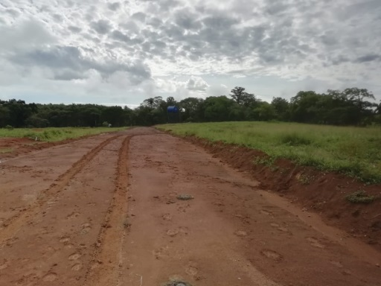
E 494546  N 887054 | 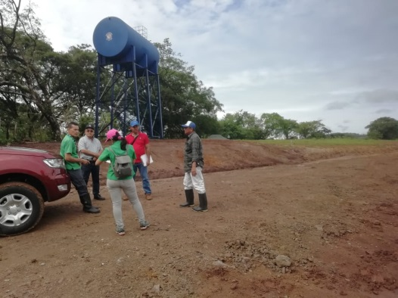  Fig. No.2: Se observa que dentro del terreno del proyecto se ha colocado el tanque de almacenamiento de agua, que abastecerá al mismo.

- CONCLUSIONES Y RECOMENDACIONES:

Conclusiones:

1. El proyecto es apto según las características del Lugar; Además se producen beneficios de empleomanía y se promueve el desarrollo urbano del distrito de Montijo y sus alrededores.
2. No se esperan impactos significativos, dado el entorno existente y la baja magnitud del proyecto.
3. No existen muestras arqueológicas o antropológicas en el sitio del proyecto, dado el nivel de asentamiento humano que a la fecha se ha demostrado sin perjuicio al mismo.
4. La zona es potencia para proyectos similares, dado las ventajas comparativas de carreteras, agua potable, electricidad y la cercanía al sector urbano de la ciudad de Santiago y el distrito de Montijo.

Recomendaciones:

a) El promotor deberá dar seguimiento estricto a todas las medidas de mitigación estipuladas en el Plan de Manejo Ambiental y el seguimiento respectivo.
b) Deberá brindar trabajo a personal de la comunidad según aptitudes, en función de las necesidades y prioridades.
c) El promotor deberá comunicarse constantemente con los vecinos del área a objeto de coordinar y dar respuesta a sus inquietudes.
d) Estimular al Municipio de Montijo, para que lo incluya en sus planes de mantenimiento del área de uso público que existirá.
e) Cumplir estrictamente con las normas Ambientales Vigentes de las entidades correspondientes.

Elaborado por:

 | Mgter. Lury Duarte  Técnico(a) Evaluador | ___________________________  Ing. Héctor Urriola  Evaluador

Revisado por:

_____________________________
mGTER. EDILMA RODRÍGUEZ
Jefa de la Sección de Evaluación
De Impacto Ambiental
Mi Ambiente - Veraguas

Expediente/LD

MAPA DE INSPECCIÓN REALIZADA AL “PROYECTO RESIDENCIAL VILLA CAMPO ALEGRE”
|
